**인포젠 내부과제(IMS)**

**개발 환경 가이드**

**목차**

**1.** **Python 설치** 3

**2.** **Docker 설치** 4

**3.** **Git 설치** 10

**4.** **PyCharm 설치** 13

**5.** **PyCharm 환경설정** 18

# **Python 설치**

1.1 Python설치파일 실행



1.2 Add Python 3.7 to PATH 체크 > Install Now 클릭

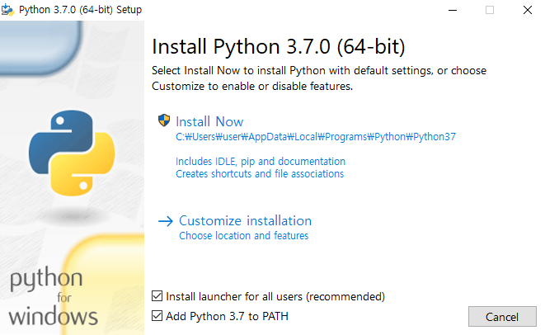

1.3 Close 클릭

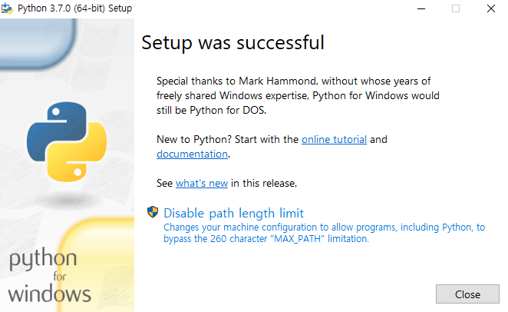

1.4 windows key + X → A 로 windows PowerShell 실행 후 python –version 입력 후 엔터 > 버전 확인

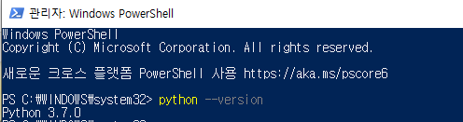

# **Docker 설치**

2.1 Ctrl + Alt + Del 키를 누르고 작업관리자 선택 > 성능 탭에서 가상화 사용으로 되어 있는지 확인(사용으로 되어 있지 않으면 각자 검색)

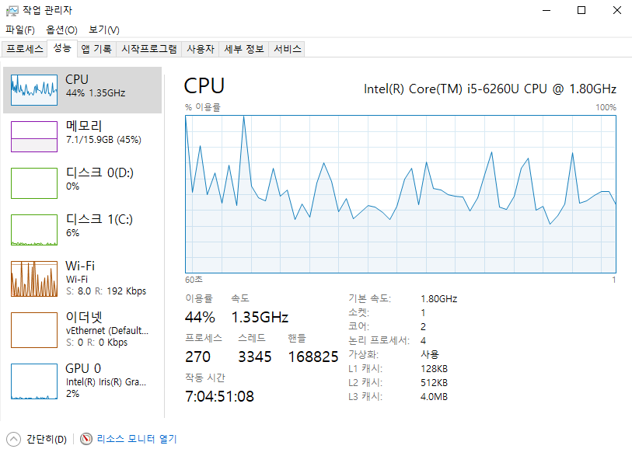

2.2 windows key + X → F 로 앱 및 기능 창 열기 > 하단의 프로그램 및 기능 선택

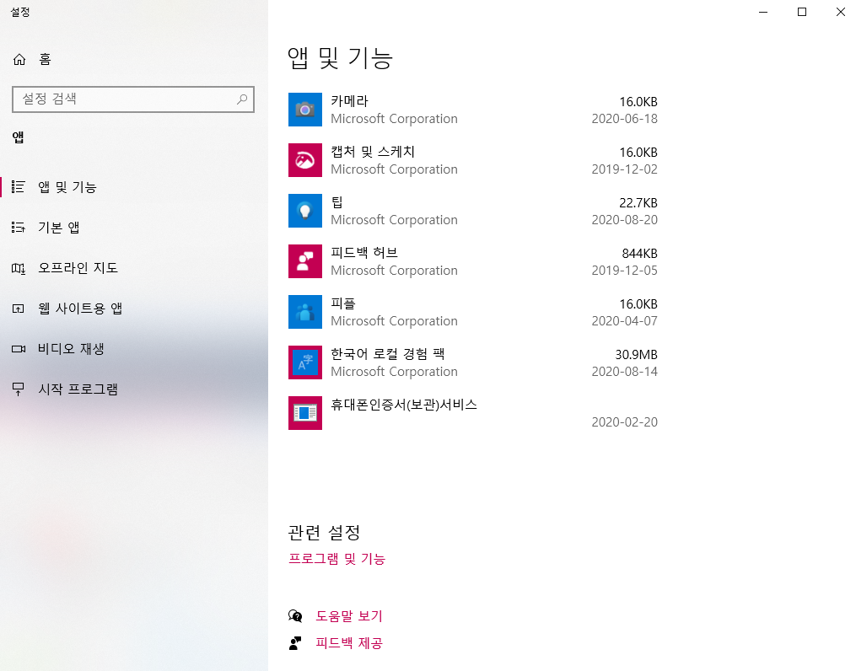

2.3 Windows 기능 켜기/끄기 선택 > Hyper-v체크 > 확인

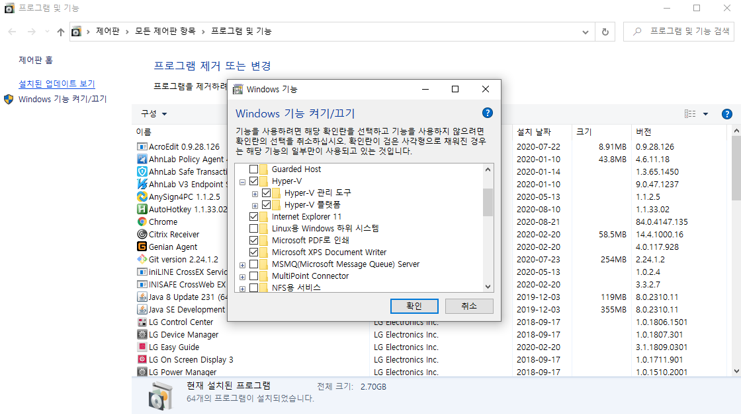

2.4 Docker설치파일 실행



2.5 Ok 버튼 선택

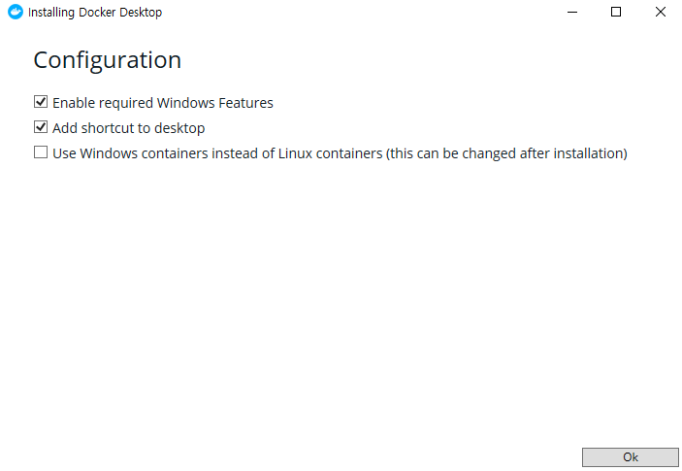

2.5 Close 버튼 선택

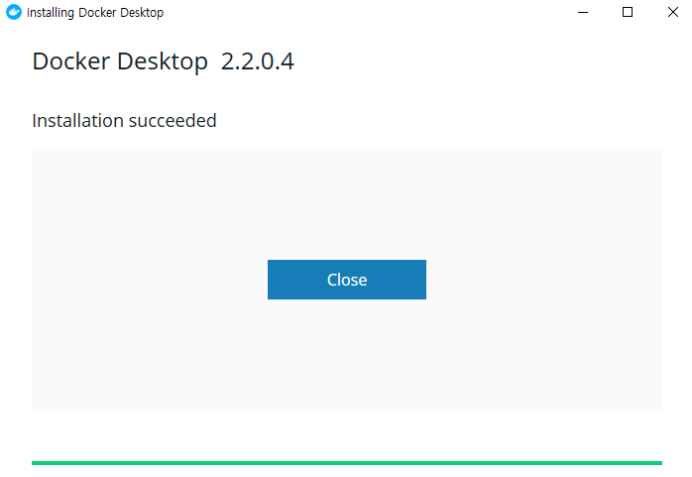

2.6 Docker Desktop 오른쪽클릭 > 관리자 권한으로 실행

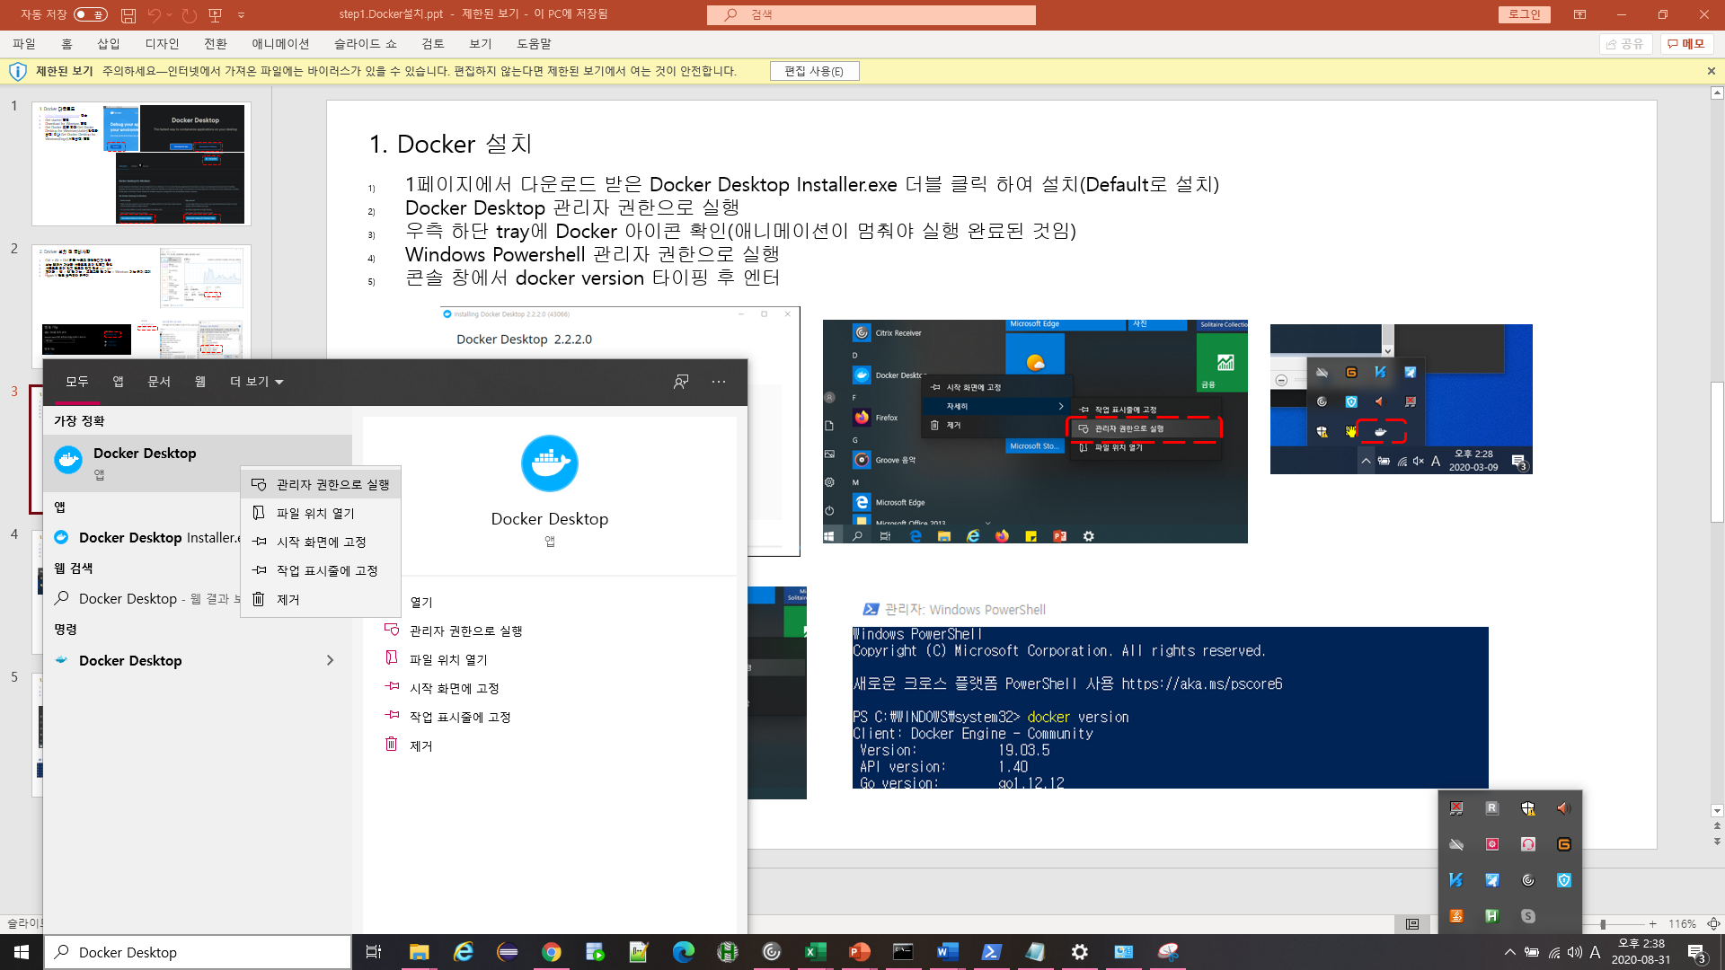

2.7 우측 하단 tray에 Docker 아이콘 확인(애니메이션이 멈춰야 실행 완료된 것임)

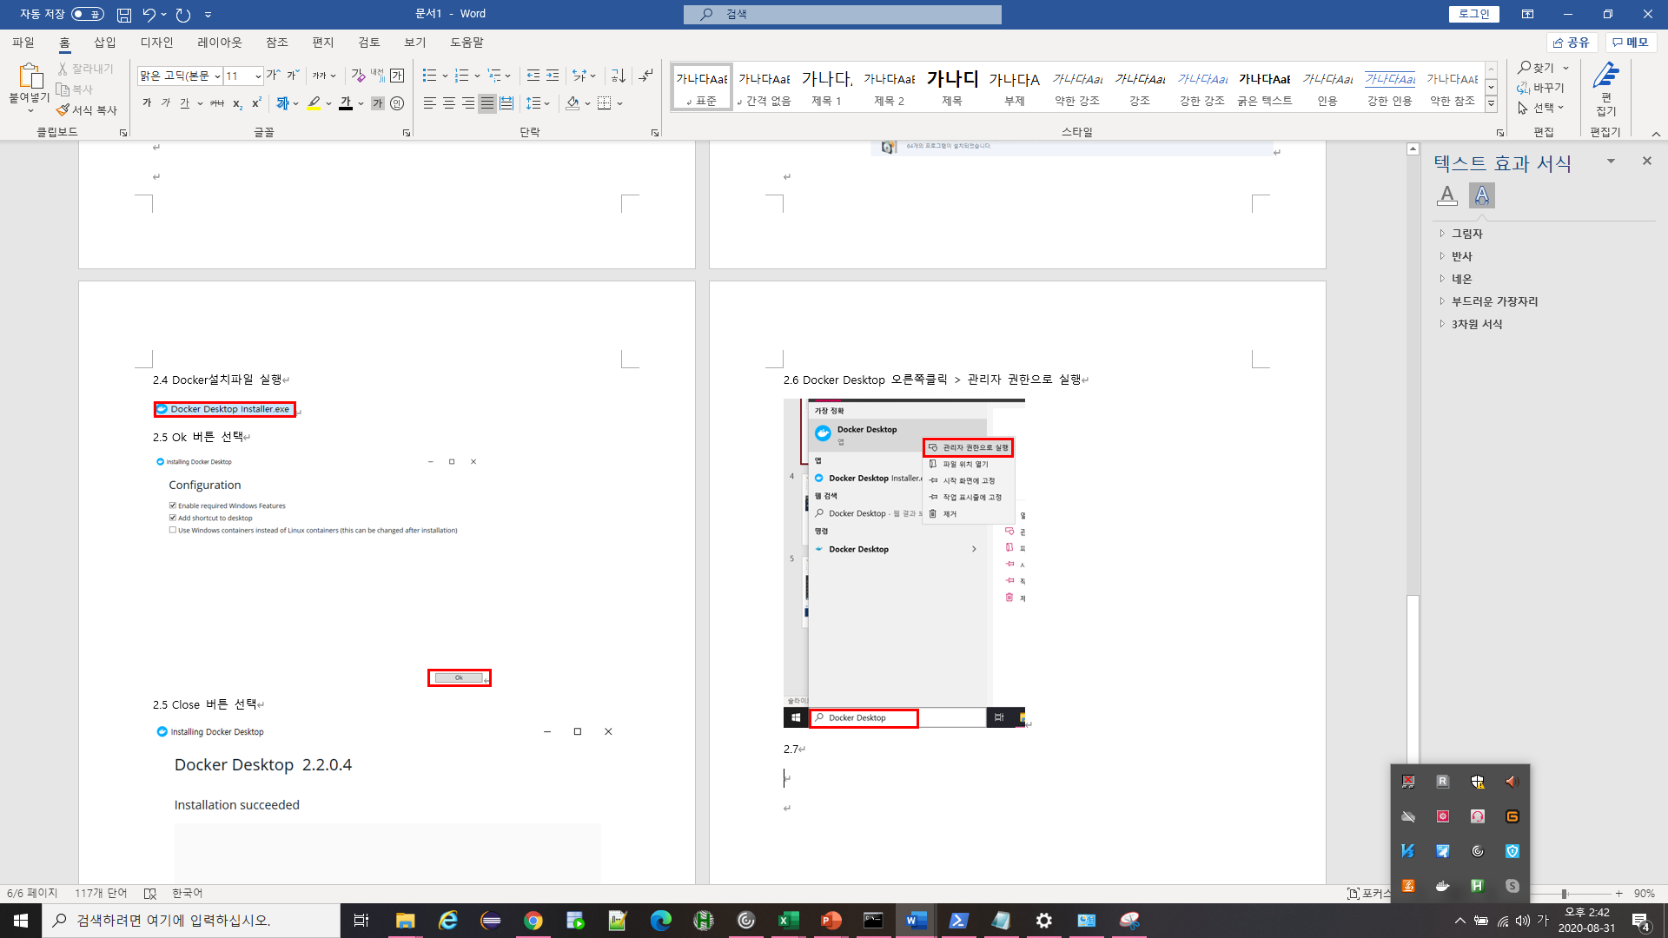

2.8 windows key + X → A 로 windows PowerShell 실행 > docker --version 입력 후 엔터 > 버전 확인

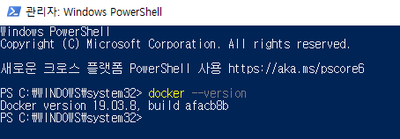

2.9 우측 하단 tray에 Docker 아이콘 오른쪽 클릭> Settings 클릭

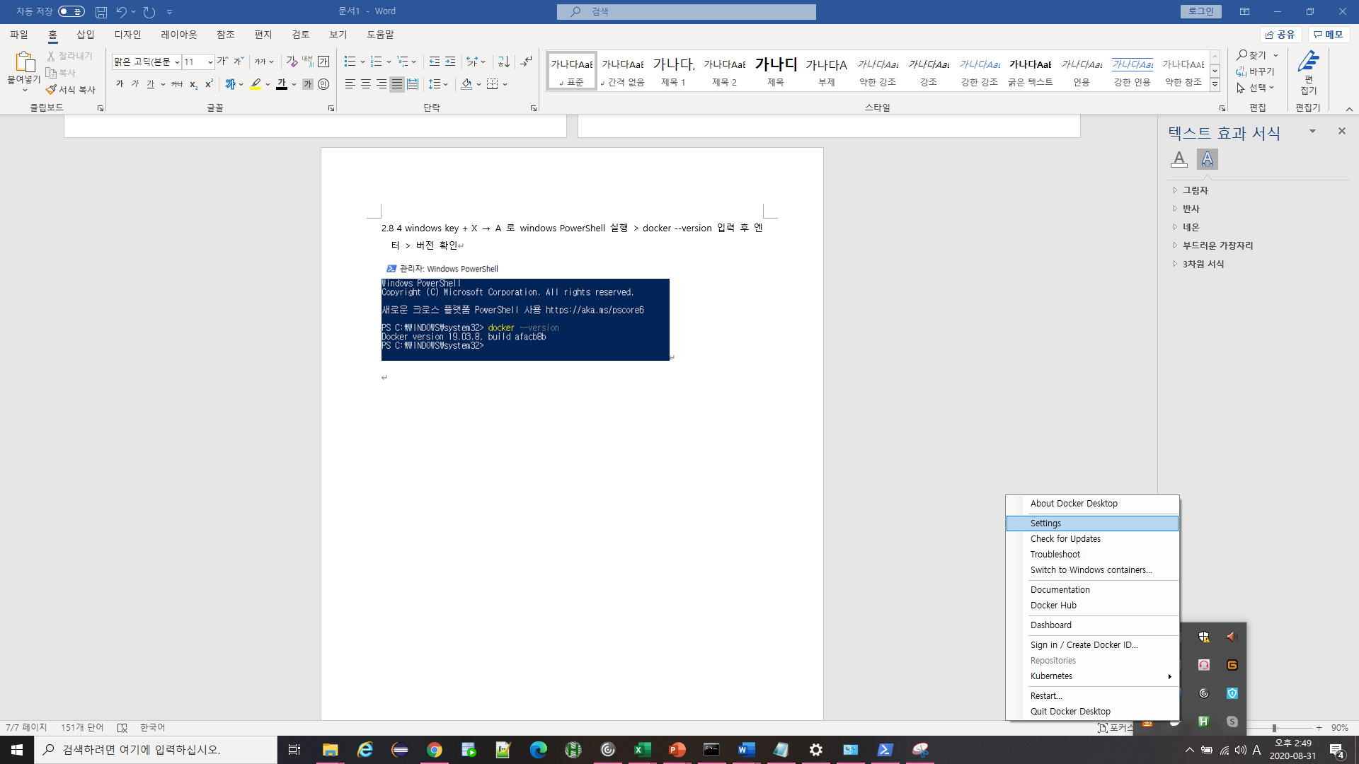

2.10 설정 창에서 Expose daemon on tcp://localhost:2375 without TLS 체크 > Apply & Restart 선택 > docker 완전 종료하고 재시작

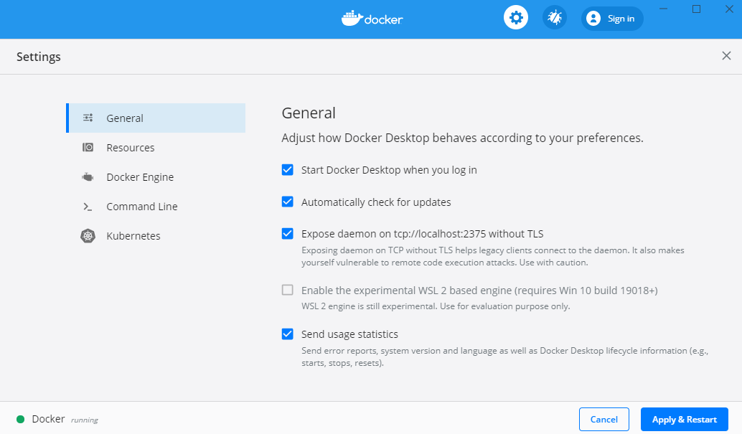

2.11 windows key + X → A 로 windows PowerShell 실행 > docker volume create --name data-postgressql --driver local 입력 후 엔터 > docker volume ls 명령으로 볼륨 생성 확인

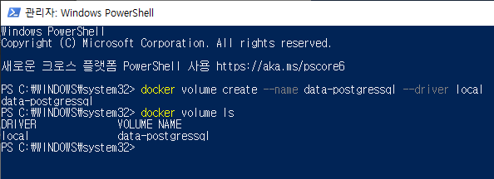

# **Git 설치**

3.1 Git 설치 파일 실행



3.2 가입한 깃허브를 로그인 하기 위해 "Sign in to GitHub.com" 을 클릭

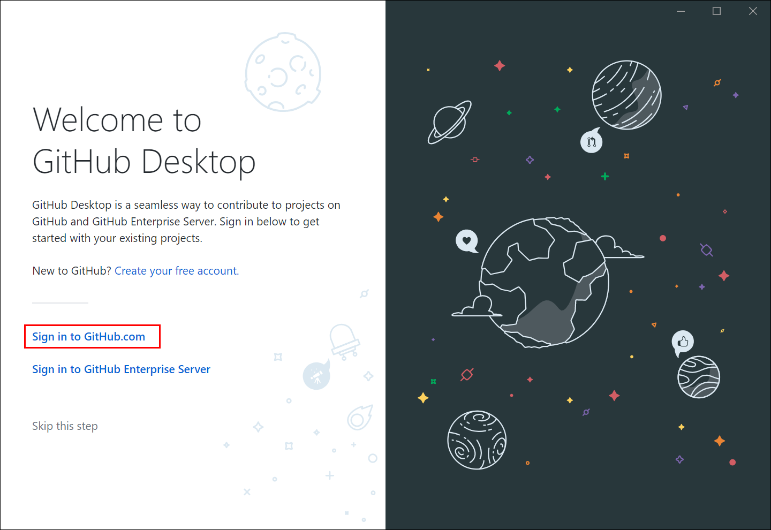

3.3 자신에 깃허브 계정으로 로그인

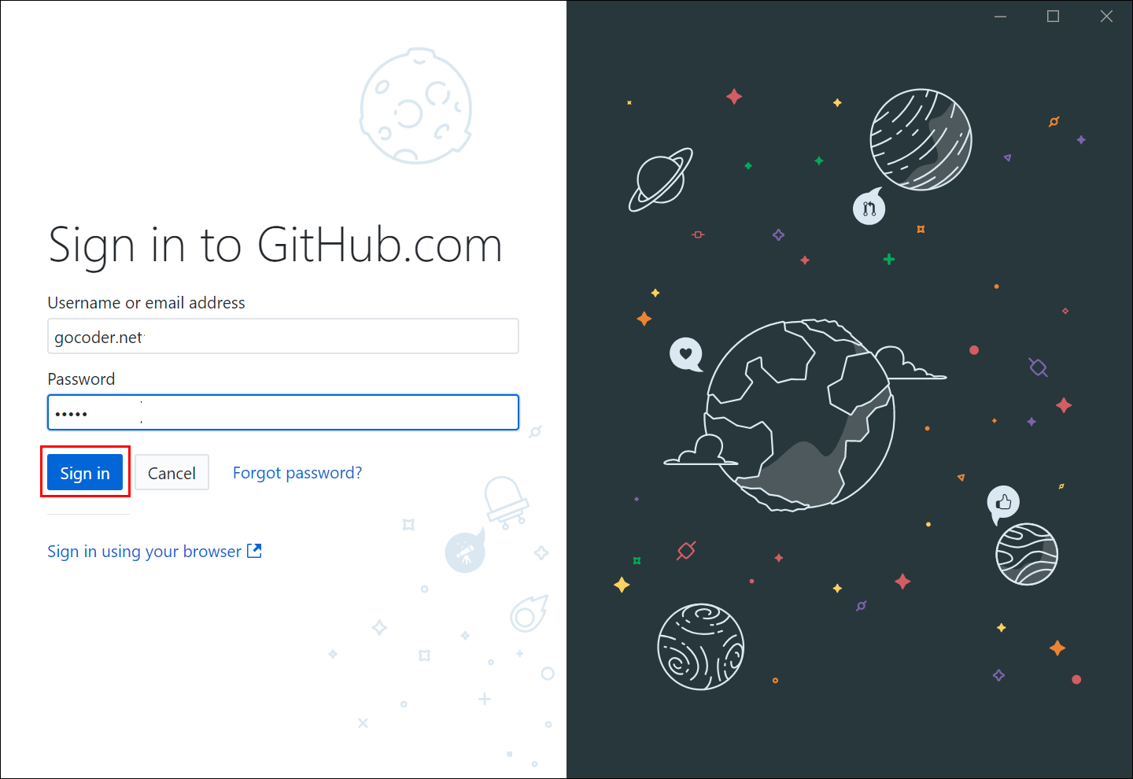

3.4 가입된 이메일로 인증 메일이 날라 오고 해당 링크를 클릭 > 링크를 타고 가면 깃허브 데스크탑이 자동으로 인증이 됨

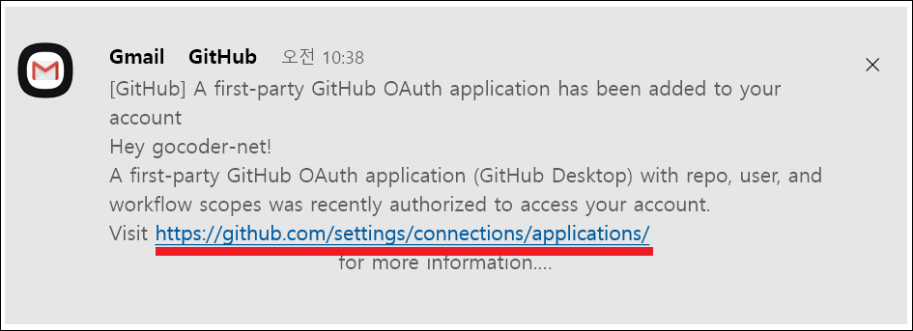

3.5 finish를 클릭(깃허브 서브로 나의 설정 데이터를 보내기 싫다면 체크박스를 해제)

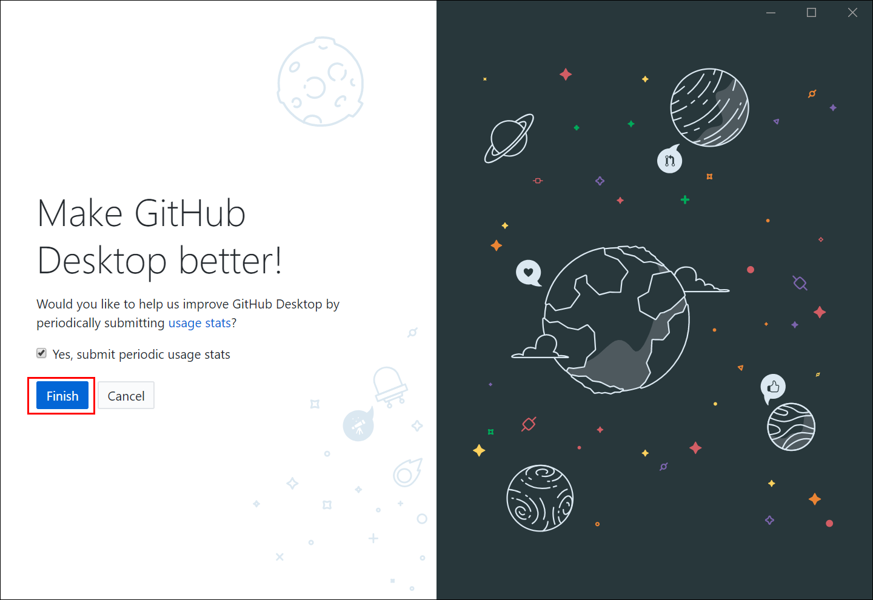

3.6 Clone a repository from the Internet 선택

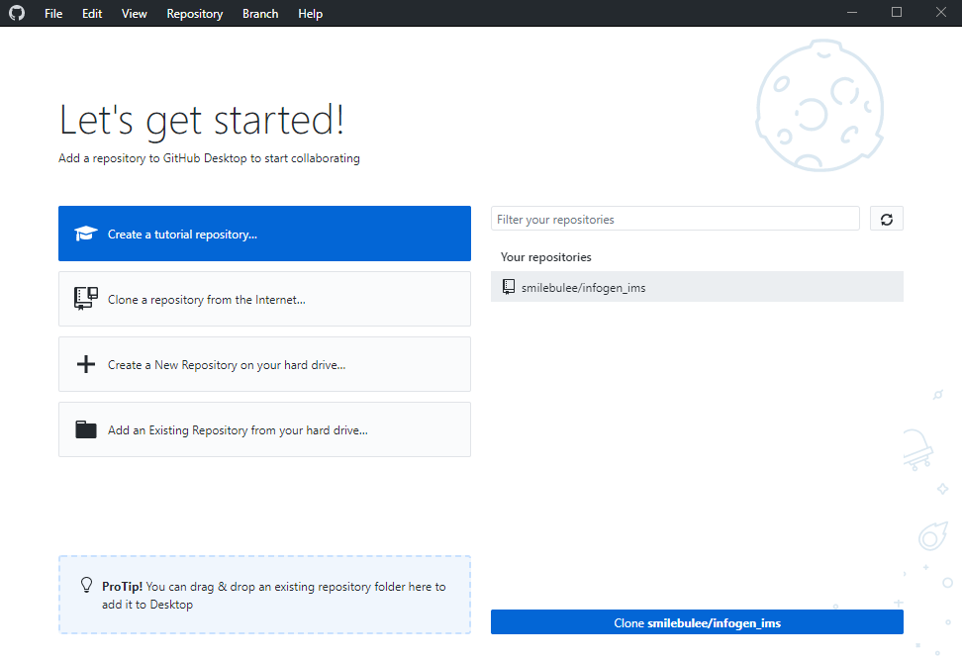

3.7 Repository URL에 https://github.com/smilebulee/infogen_ims.git 입력 > Local path에 프로젝트 위치시킬 폴더 선택 > Clone 클릭 > 지정한 로컬 경로에 프로젝트 생성 확인

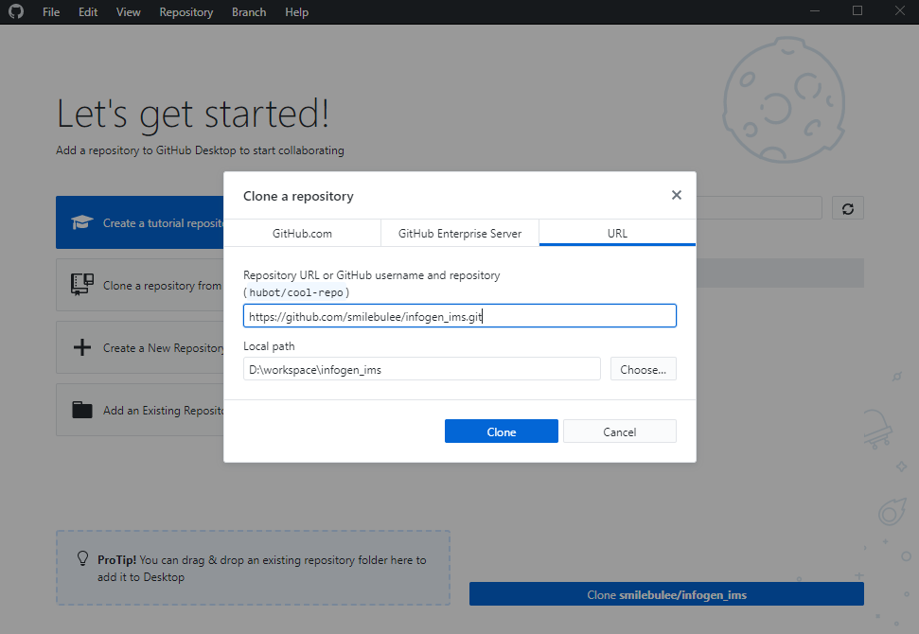

3.8 \infogen_ims\ifg_front\docker-entrypoint.sh 파일을 AcroEdit나 notepad++ 같은 텍스트 에디터로 열어서 개행문자나 EOL(End Of Line) 을 UNIX 형식으로 변환 -> 하지 않으면 서버 시작시 211 no such file or directory 에러 발생

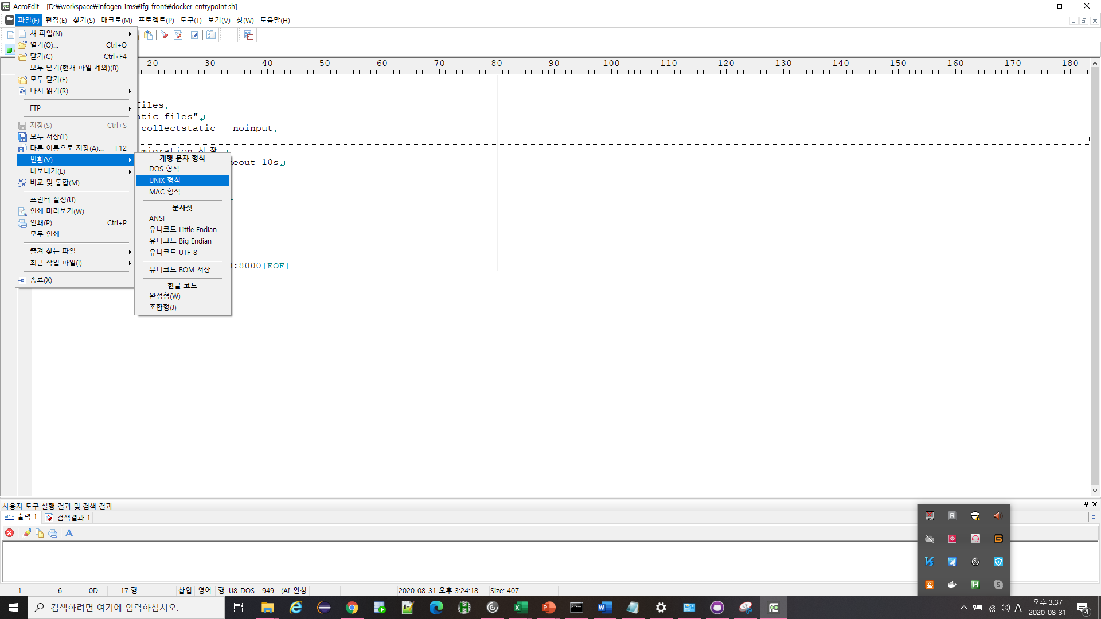

# **PyCharm 설치**

4.1 Pycharm 설치파일 실행



4.2 Next 버튼 클릭

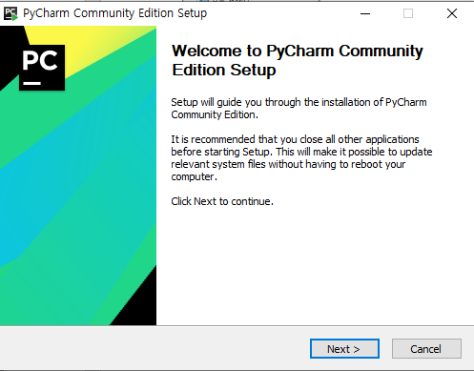

4.3 Next 버튼 클릭

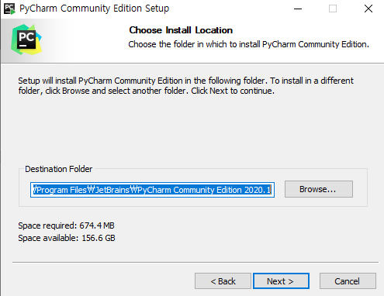

4.4 Next 버튼 클릭

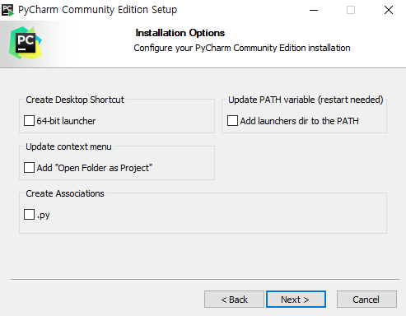

4.5 Install 버튼 클릭

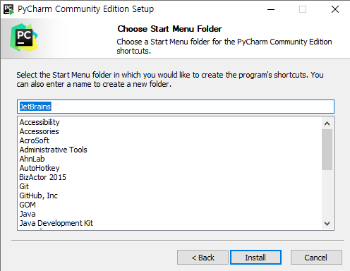

4.6 Run PyCharm Community Edition 체크 후 Finish 버튼 클릭

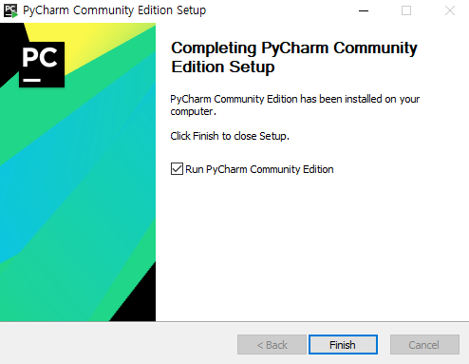

4.7 Ok버튼 클릭

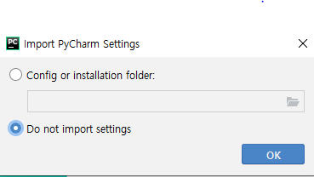

4.8 Open 클릭

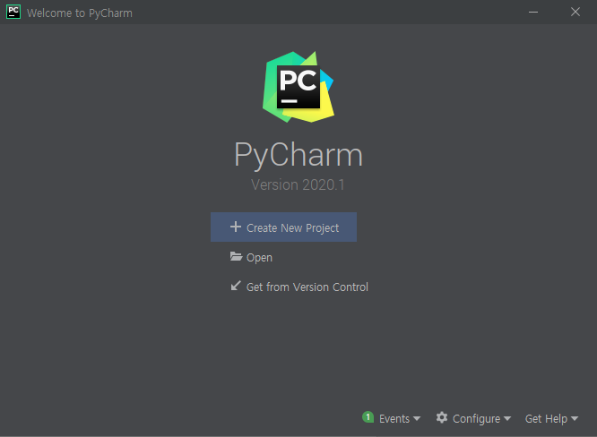

4.9 프로젝트가 위치한 경로 선택 > Ok버튼클릭

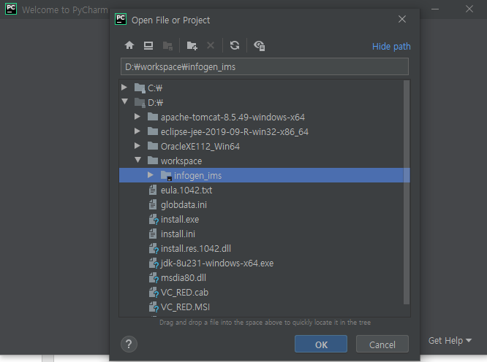

# **PyCharm 환경설정**

5.1 File > Settings… 선택

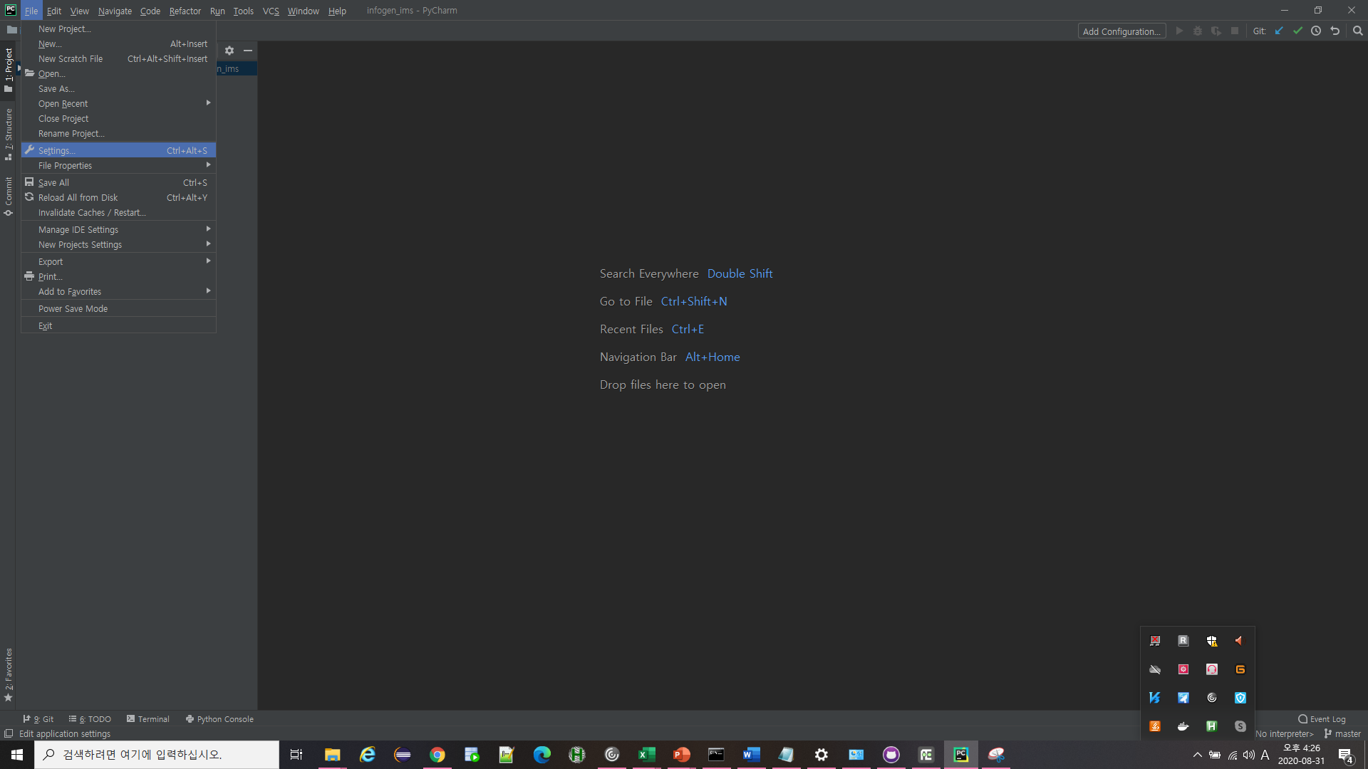

5.2 plugins 선택 > docker 검색 > Install 클릭 > Install 완료되면 Ok버튼 선택

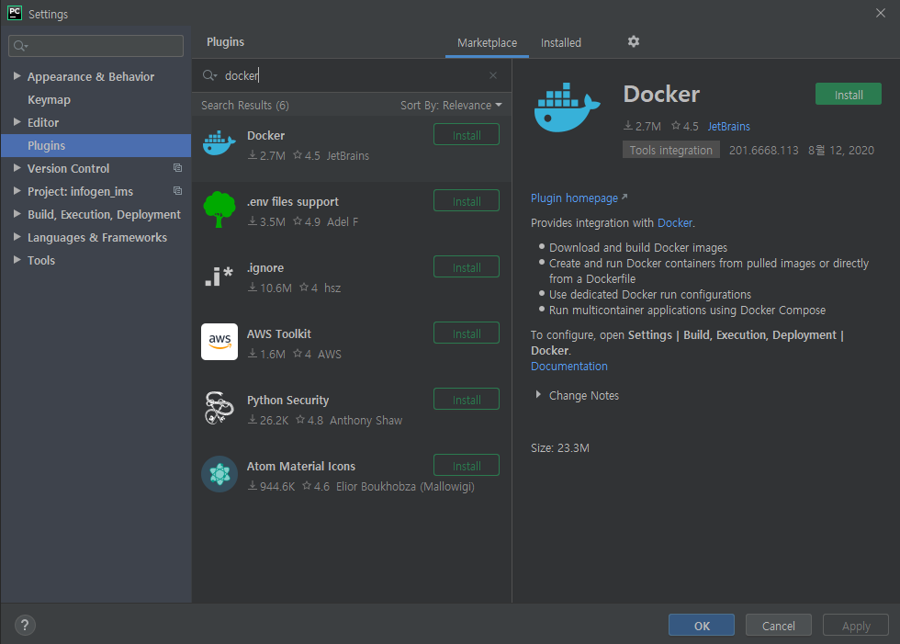

5.3 Restart 버튼 선택

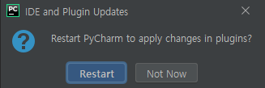

5.4 File > Settings… > Build, Execution, Deployment > Docker > + 클릭 > Engine API URL(tcp://localhost:2375)확인후 > Ok버튼 선택



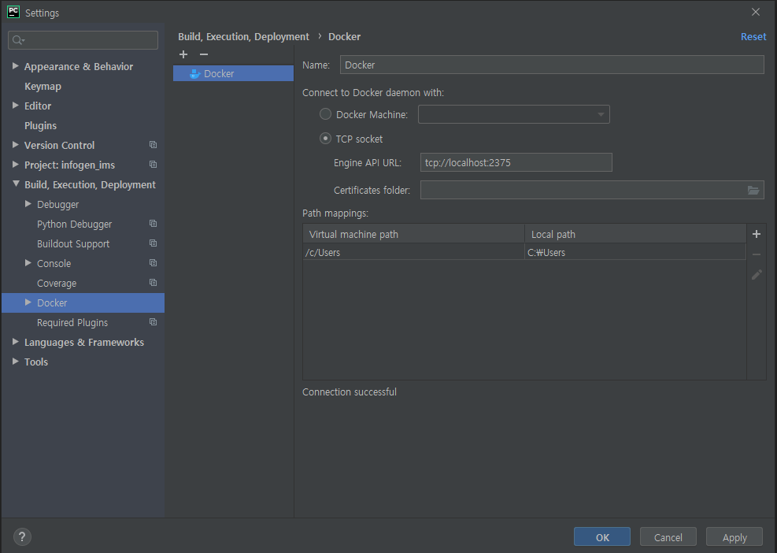

5.5 docker-compose.yml 오른쪽 클릭 > Run ‘docker-compose.yml: …’ 선택 > Deploy Log에 ‘Compose: docker-compose.yml’ has been deployed successfully. 문구가 뜨면 성공

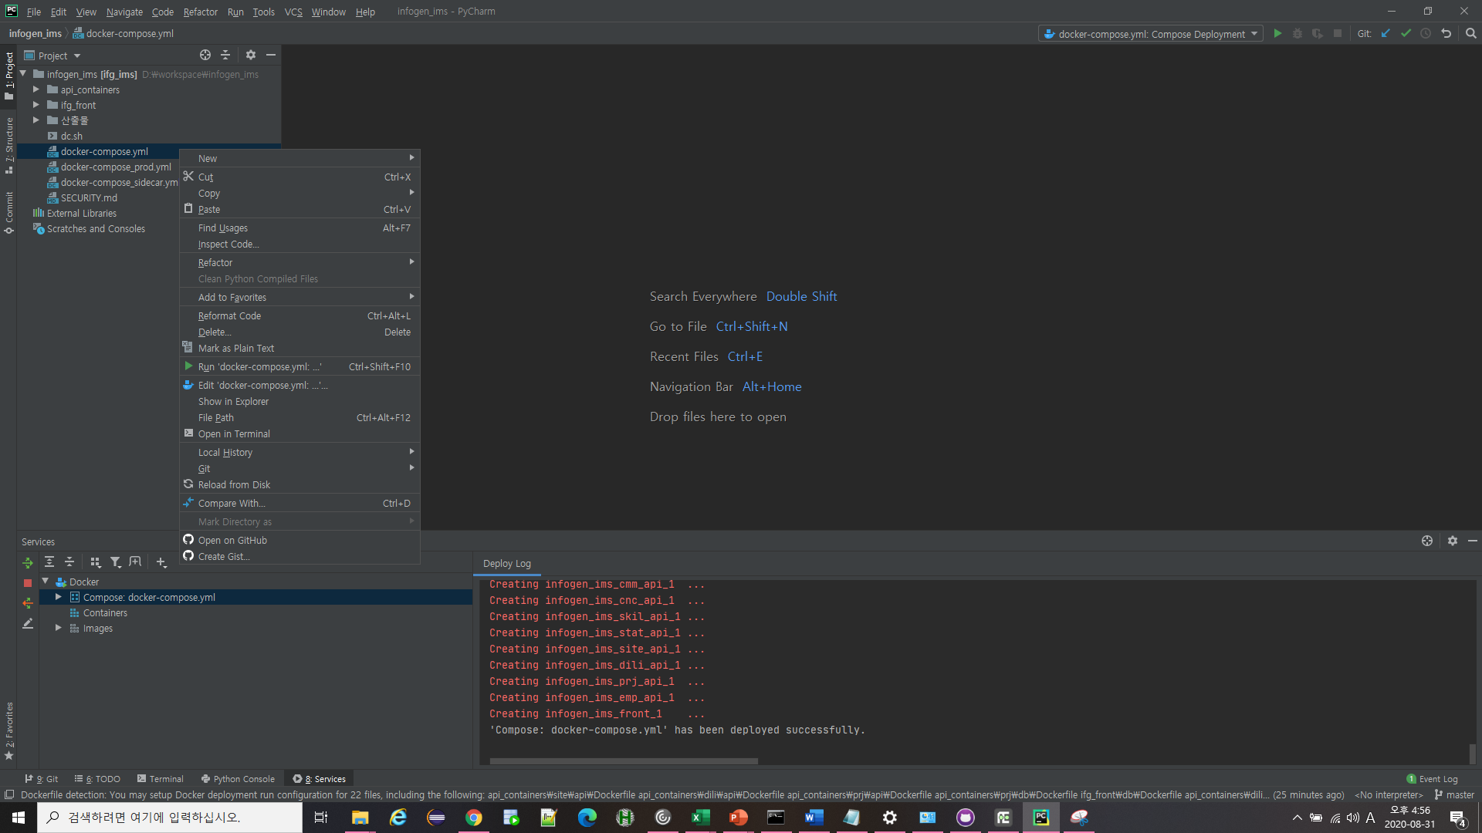

5.6 크롬으로 <http://localhost:8000/main/index/> 주소 입력하면 위 화면이 나오게 됨.

